Hans Christian Andersen — autor baśni nie tylko dla dzieci
Hansa Christiana Andersena znamy przede wszystkim dzięki jego baśniom. Jednak sam autor traktował je jako zajęcie na marginesie pisania dla dorosłych.

Hans Christian Andersen — autor baśni nie tylko dla dzieci
Czytanie książek z dziećmi to nie tylko jeden z najlepszych sposobów na wspólne spędzanie czasu, ale też jedna z najlepszych inwestycji w przyszłość dziecka. Badania potwierdzają popularną tezę, że czytanie dzieciom pozytywnie wpływa na ich rozwój i na relacje w rodzinie. Ważna jest również kwestia czytanej literatury. Wybierając historie pełne przygód, warto sięgać po te opowiadające o przyjaźni, miłości i tolerancji. Niezawodnym wyborem są między innymi baśnie autorstwa Hansa Christiana Andersena, znane każdemu z nas z własnego dzieciństwa.
Hans Christian Andersen — sylwetka autora
Tego duńskiego pisarza i poetę znamy przede wszystkim dzięki jego baśniom. Co ciekawe, sam autor traktował je jako zajęcie na marginesie pisania dla dorosłych. Twórczość Andersena nie ograniczała się bowiem literaturą dziecięcą. Wśród pozycji jego autorstwa znajdziemy powieści, opowiadania, wiersze, a nawet sztuki teatralne. Nie ma co się dziwić: Hans Christian Andersen aktywnie tworzył przez 50 lat!

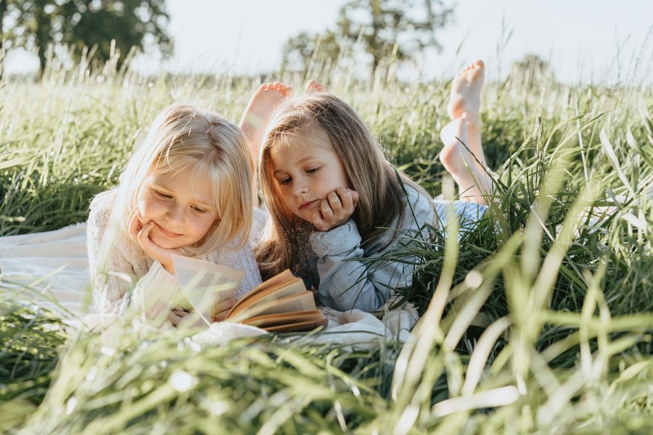
Baśnie nie tylko dla dzieci
Baśnie Andersena często opisywane są jako pudełka, których opakowanie przyciąga dzieci, a wnętrze przeznaczone jest bardziej dla dorosłych.
„Mała syrenka”, „Brzydkie kaczątko”, „Calineczka”, „Królowa śniegu” czy „Nowe szaty cesarza” od dawna znajdują się w kanonie światowej literatury i doczekały się niejednej ekranizacji. Jeśli szukamy historii, które zaciekawią naszych dzieci, baśnie Andersena są warte uwagi. Na rynku znajdziemy zarówno pojedyncze historie, jak i zbiory baśni, w tym również nieco przystosowane dla najmłodszych czytelników i opatrzone niesamowitymi ilustracjami.

